北京市密云区审计局

其他行政权力职权运行流程图

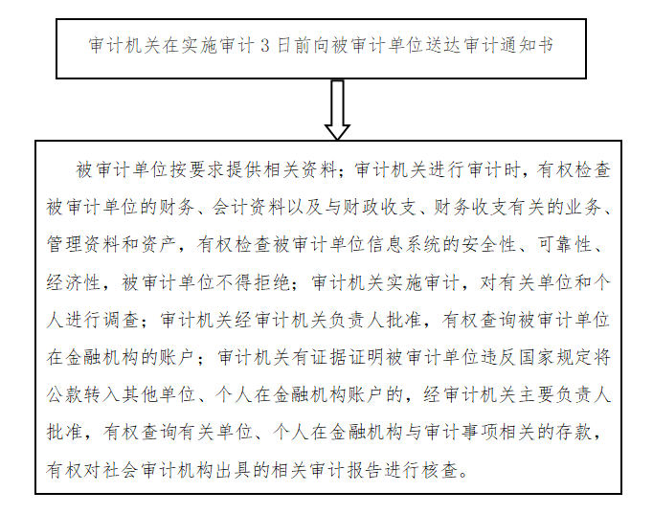

北京市密云区审计局

行政处罚职权运行流程图

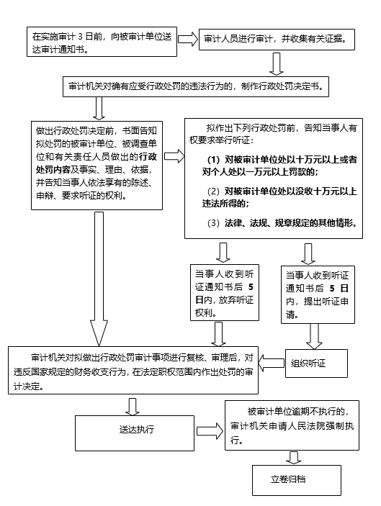

北京市密云区审计局

行政强制职权运行流程图

